SISTEMI DI PROTEZIONE PASSIVA ALLA FIAMMA CORH – Voci di capitolato rev. di Aprile 2022

8. Sacchetti tagliafuoco CORH BK-N

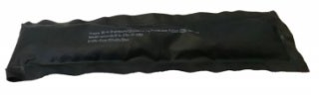

COD. ARTICOLO
CORH BK-N 21819

DESCRIZIONE SINTETICA
CORH BK-N – Sacchetti tagliafuoco per la protezione di cavi e canaline, condotte, tubazioni in plastica e metalliche

VOCE DI CAPITOLATO
CORH BK-N - Fornitura e posa di sacchetti tagliafuoco CORH BK-N, aventi caratteristiche di resistenza al fuoco fino a EI 180, testato in conformità alla EN 1366-3 da installare per attraversamenti di cavi, canaline, condotte per telecomunicazioni, tubazioni in plastica o acciaio di diametro ≤ 16 mm. Certificato ETA e con marcatura CE.

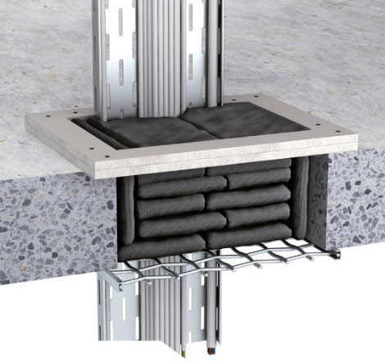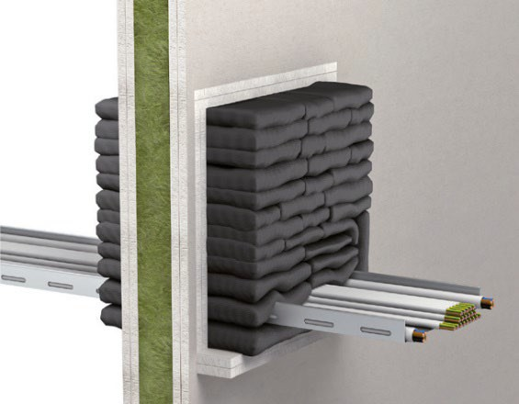DOCUMENTAZIONE FOTOGRAFICA a titolo di esempio

CARATTERISTICHE AGGIUNTIVE
Sistema flessibile che non richiede l’utilizzo di ulteriori sigillanti
Ulteriori informazioni riguardo le caratteristiche tecniche del prodotto al link: https://corh.it/prodotti/corh-bk-n-sacchetti-tagliafuoco/

CORH S.r.l. | Via Vittorio Veneto, 63 – 12030 Caramagna Piemonte (CN) | Tel. 0172.829703-0172.829900 |
E-mail: info@corh.it | Sito: www.corh.it

